муниципальное дошкольное образовательное учреждение
«Детский сад № 301 Красноармейского района Волгограда»
(МОУ Детский сад № 301)

Конспект мастер класса
по экспериментальной деятельности
в старшей группе
«Извержение вулкана по средствам
экспериментирования»

Выполнила: Воспитатель
Высшей квалификационной категории
Ушакова Оксана Вячеславовна
Волгоград 2021

Цель: Познакомить детей с таким
природным явлением ,как вулкан, его строением.
Способствовать накоплению представлений об окружающем мире .
Показать детям эксперимент –извержение вулкана.

Задачи:
-Формировать интерес к окружающему миру;
-развивать у детей любознательность ,познавательную
активность в процессе выполнения опыт а ,
коммуникативные навыки ,развивать интерес к
экспериментально - исследовательской деятельности;
-расширять и активизировать словарный запас
детей на основе формирующихся представлений о мире:
лава ,жерло ,вулкан ,пепел ,спящий вулкан ,действующий вулкан.
-укреплять здоровье детей ,используя здоровье сберегающие
технологии: динамические паузы ,пальчиковую гимнастику.
-создавать эмоциональный настрой в группе на совместную
деятельность
-формировать у детей доброжелательное отношение друг к другу.

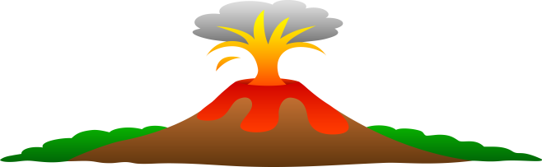
Назначение: в помощь воспитателям ,педагогам дополнительного образования ,для проведения занятия –эксперимента.
Интеграция образовательных областей:
Познавательное развитие,
Социально-коммуникативное развитие,
Развитие речи,
Художественно-эстетическое развитие.
Виды детской деятельности: Познавательно-исследовательская, коммуникативная, игровая, продуктивная.
Место проведения: помещение группы.
Участники: Дети, воспитатель.
Оборудование: Поднос, муляж вулкана ,уксус ,сода ,гуашь ,моющее средство ,иллюстрации с изображением вулкана ,листы бумаги ,карандаши ,схема проведения опыта « Извержения вулкана», игрушка «Лунтик»,презентация на тему : «Вулканы» ,папка «Юные исследователи», знаки безопасности.
Предварительная работа : Рассматривание книг об окружающем мире ,о вулканах ,просмотр мультиков о вулканах(«Леонардо 1 сезон,10 серия «В жерле вулкана», «Лава» от PIXAR полная версия на русском языке, «Будни аэропорта «Извержение вулкана»»)
Методы и приёмы:
Словестные методы: уточнения ,опросы ,художественное слово, беседа, вопросы .
Практические методы: совместные действия воспитателя и детей ,схемы для проведения опытов.
Литература:
1.Равиза Ф.В. «Простые опыты» М.1997
2.Иванова А. И. «Детское экспериментирование как метод обучения» Управление ДОУ №4 2004
3.Соловьёва Е. «Как организовать поисковую деятельность детей» Дошкольное воспитание№1 2005
4.Перельман Я.И. «Занимательные задачи и опыты »Екатеринбург

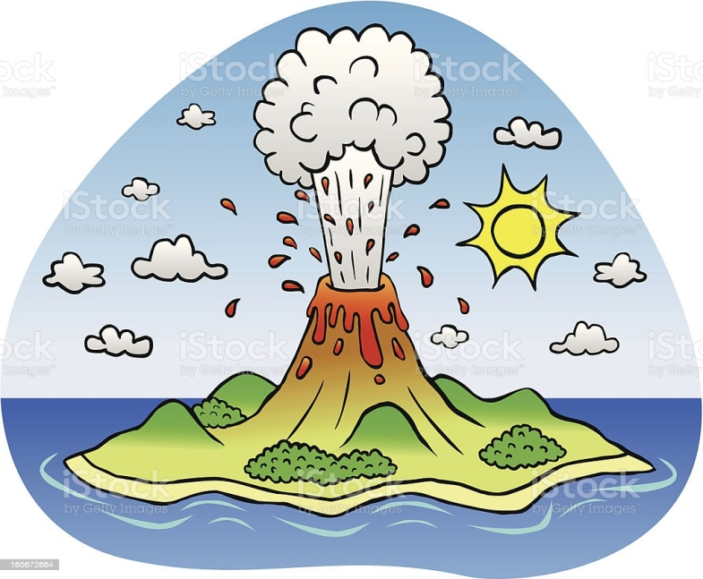
Ход непосредственно –образовательной деятельности.
Дети заходят в группу.
Воспитатель предлагает всем встать в круг и поиграть.
Игра –приветствие.
Наши умные головки(руками взяться за голову),
Будут думать много ,ловко(раскачивают головой вправо ,влево).
Ушки будут слушать(руками взяться за ушки),
Ротик чётко говорить(чётко проговорить эти слова).
Ручки будут хлопать(хлопки руками),
Ножки будут топать(ножки топают).
Спинки выпрямляются,
Друг ,другу улыбаемся!(дети улыбаются друг ,другу)
Сюрпризный момент. На полу лужа.
Воспитатель :Ой ,ребята, а что это за лужа у нас на полу?
Предположения ребят. В это время слышатся всхлипы и появляется игрушка «Лунтик».
Воспитатель: А так это ты тут свои слёзы пролил ?Что же у тебя случилось?
Лунтик: Мой дедуля Шершуля загадал мне очень интересную загадку ,а я всё никак не могу её разгадать .Вот я и расстроился .Может вы поможете мне отгадать её?
Воспитатель :Поможем Лунтику отгадать загадку?
Дети: Да ,конечно !Загадывай !
Лунтик загадывает загадку.
Я черный страшный великан,
Что делать мне - решаю сам
Могу я спать, могу рычать,
Огонь и пепел извергать,
А ну, попробуй угадать,
Как же меня звать?

Дети: Мы знаем !Это вулкан! Лунтик :Ребята ,какие вы молодцы !А что это
такое –вулкан?
Воспитатель: Сейчас я вам всем расскажу и покажу легенду про древнего бога Вулкана. Слушайте и смотрите внимательно(показ презентации)
Жил на свете бог по имени Вулкан. Нравилось ему кузнечное дело: стоять у наковальни, бить тяжёлым молотом по железу, раздувать огонь в горне.
Построил он себе кузницу внутри высоченной горы. А гора стояла прямо посреди моря. Когда вулкан работал, гора дрожала от верхушки до основания, а грохот и гул разносились далеко вокруг. Из отверстия на вершине горы с оглушительным рёвом летели раскалённые камни, огонь и пепел. «Вулкан работает», - со страхом говорили люди и уходили жить подальше от горы, чтобы не спалило огнём их жилища, не засыпало пеплом их сады и поля. Говорят с тех пор, все огнедышащие горы стали называть вулканами
Ребята, как вы думаете, на что похож вулкан? Посмотрите на наш вулкан.(в презентации и на макет вулкана)
Дети: На треугольник, конус.
Воспитатель: Правильно! А что извергает вулкан?
Дети: Вулкан извергает раскалённую лаву, пепел, камни.
Посмотрите на наш вулкан и скажите, на что похожа верхняя часть вулкана? Может Лунтик нам скажет?
Лунтик: Верхняя часть похожа на большую яму, воронку.
Воспитатель: Верно, молодец и называется она кратер вулкана.
Воспитатель: Верно, вулкан на вид обычная гора, но внутри нее есть очень горячая жидкость – магма.
Вулкан считается спящим, пока магма живет в своем домике.
А если вулкан извергает магму, то – это действующий вулкан.
Ребята, а сейчас давайте мы с вами расскажем и покажем Лунтику , как извергается вулкан.
Динамическая пауза.
Дети садятся на корточки руки вверх в виде конуса.
1. Вулканы начали играть
Из жерла лаву извергать (начинают подниматься на носки, руки вверх, потянуться, встряхнуть кистями, опустить вниз).

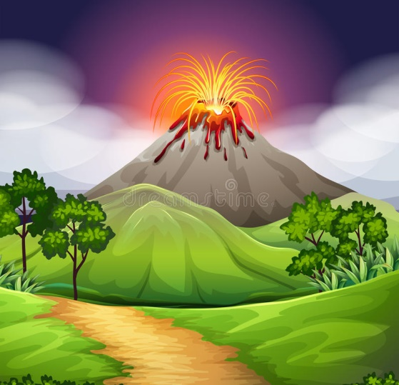
2. Вулкан гремит! Вулкан пыхтит!
Как грозен он сейчас на вид! (руки на поясе, поднимаем их вверх, сжимаем и разжимаем кулаки ,топаем ногами).
3. Но вот он начал уставать,
Огонь в нем начал угасать (медленно опускаем руки с приседом).
4. Последний раз огнем дыхнул (сидя долгий выдох).
5. И на десятки лет уснул! (руки под щеку, засыпает вулкан).
Воспитатель: Ребята,а вы сами хотите разбудить вулкан?
Дети :Да ,очень!
Воспитатель: Ну тогда
Быстро встали ,улыбнулись!
Выше ,выше потянулись!
Вправо ,влево поворот !И бежим скорей вперёд!
Воспитатель: Вот мы и прибежали в лабораторию. В лаборатории у нас все готово для проведения опытов. Давайте посмотрим, как будет извергать лаву наш вулкан .Но сначала вспомним правила поведения в нашей лаборатории.
Правила!(Заранее изготовляются знаки безопасности)Теперь я одену специальную защитную одежду (халат ,колпак ,перчатки ).
Воспитатель: Молодцы!
(Проведение опыта).
Воспитатель: Лунтик и ты садись рядом с нами. Давайте мы внимательно посмотрим на схему и будем делать всё в точности как в ней указанно! На поднос поставим наш « вулкан». Давайте посмотрим на схеме ,что мы берём первым? Правильно,2 ложки соды ,насыпаем их в стакан с водой .Хорошо размешаем !Большую ложечку красной краски ,опять перемешиваем. Добавляем 1 ложку моющей жидкости .Перемешиваем. Давайте возьмём лейку ,вставим в жерло нашего вулкана .Получился кратер? Молодцы, правильно !А сейчас ,внимание делаем все 2 шага назад !Я беру очень опасное вещество –уксус ,никогда его не трогайте без взрослых !Наливаем 1 ложку уксуса ,и добавляем в наш вулкан !Что вы наблюдаете?

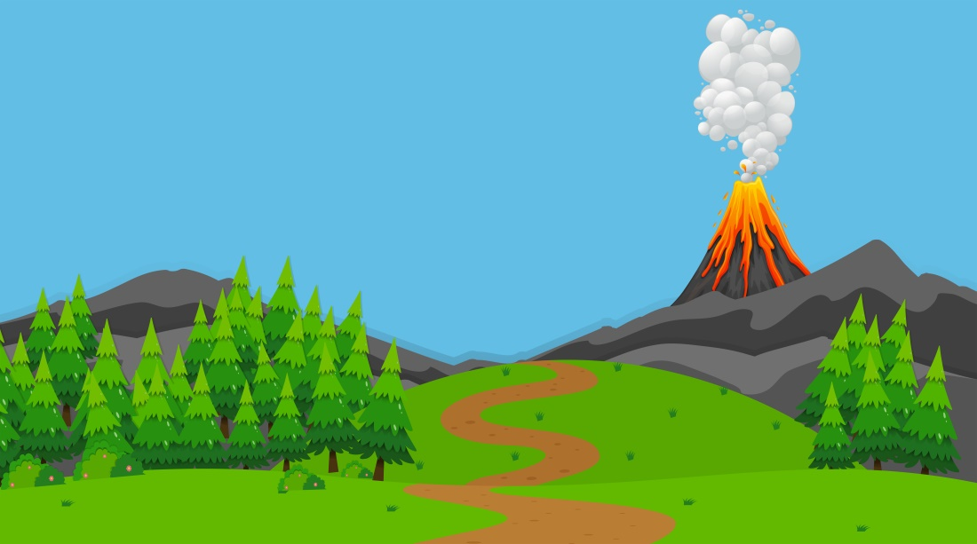
Дети: Вулкан начал извергаться.
Воспитатель: А чем он извергается?
Дети: Лавой!
Воспитатель: Молодцы! Теперь вы и Лунтик узнали, что такое вулкан и как он извергается !А сейчас давайте вернёмся на наши стульчики ,я вам ещё кое-что расскажу о вулканах.
Ребята ,на территории нашей страны расположено очень много вулканов!
Крупнейший вулкан расположен на Камчатке ,называется он Ключевская сопка. Посмотрите на него! Какой он огромный!
Посмотрите какой он красивый ночью !Очень завораживающее зрелище !Но не надо забывать ,что и очень опасное!
Лунтик: Спасибо вам большое !В благодарность вам ,я угощаю вас моими любимыми пирожками с земляничкой ,которые испекла моя бабуля !Приятного аппетита !А я побегу расскажу всем своим друзьям про вулканы! До свидания !
Воспитатель: Дети, вам понравилось наше занятие? Что понравилось больше всего? ( Ответы детей). А давайте сейчас мы нарисуем как извергается вулкан! А самые интересные рисунки поместим в нашу папочку «Юные
исследователи».

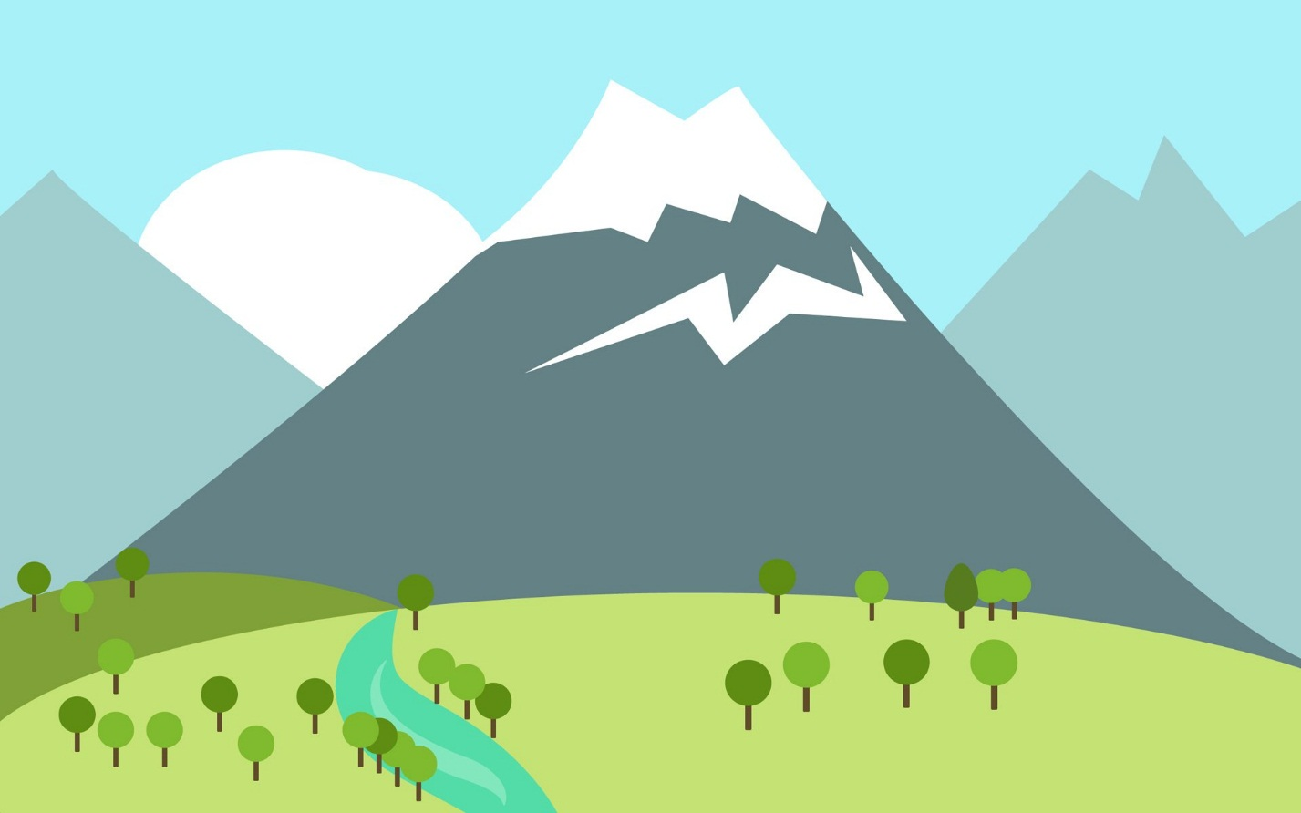

Приложения

